網頁程式設計(二) 作業二
- 參考範例9_3_3，建立一個公司股價與獲利查詢網站(資料來源為stock.mdf檔)。此網站包含兩個ASP.NET網頁，第一個網頁包含一個下拉式選單、SqlDataSource與按鈕等元件。下拉式選單讓使用者可以點選公司類別(需透過SqlDataSource元件讀取資料表設定)，當使用者選擇完畢按下查詢按鈕後，利用URL參數將使用者選擇的公司類別傳至第二個網頁。第二個網頁包含GridView、SqlDataSource和Label等元件，透過第一個網頁傳過來的URL參數作為SQL參數值來建立參數的SQL查詢，然後藉由GridView元件顯示查詢結果，並且利用Label元件顯示資料筆數(參考範例9_2)。
執行範例如下：
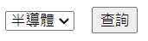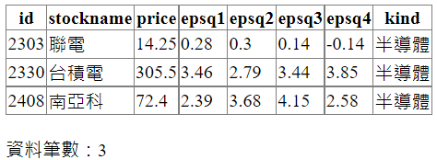

- 題目同上，但請改用session技術取得SQL參數值來建立參數的SQL查詢。

PS: 資料庫檔案"stock.mdf"可到下列ftp位址下載：
ftp://163.25.117.117/wjwu/Web Application (II)/
注意事項：
- 作業繳交期限：2022/10/16 23:59。
- 作業不可抄襲，若有抄襲以0分計算。
- 作業上傳位址：E-learning。
- 上傳作業時有任何問題請盡快聯絡助教，以免超過繳交期限。
- 本次作業總共2題，請將各題網站資料夾名稱命名為你的學號+_02_題號(例如：B0944101_02_Q1、B0944101_02_Q2)，然後將整個資料夾上傳。(注意：資料夾內須包含所有會用到的子資料夾和檔案)。

